МКОУ «Иванинская средняя общеобразовательная школа»

Внеклассное мероприятие по математике
«Математическая эстафета»

Провела: учитель математики
Пономарева Елена Сергеевна

Иванино – 2012 г.
Цели мероприятия:
− обучающие: расширить понятия базового уровня; научить решать нестандартные задачи;
− развивающие: развитие познавательного интереса, математической интуиции, логического мышления, внимания, памяти, творческой деятельности учащихся, математического языка;
− воспитательные: воспитание ответственности, умения принимать самостоятельные решения, командного соперничества, умения отстаивать личные и командные интересы, культуры математического мышления.
Участники: учащиеся 5-7 классов.
Форма проведения: игра.
Место проведения: несколько кабинетов школы.
Оборудование: маршрутные листы для каждой команды, карточки с заданиями для каждой команды.
Структура мероприятия:
- Организационный момент.
- Станция «Занимательная».
- Станция «Головоломкино».
- Станция «Геометрическая».
- Станция «Математический словарь».
- Подведение итогов.

Ход мероприятия:

- Организационный момент.
Участникам раздаются маршрутные листы, в которых этапы начинаются по-разному, через два, что бы участники не сталкивались на этапах и не ждали друг друга. На этих листах на каждом этапе выставляются заработанные баллы. После прохождения всех конкурсов участники возвращаются к месту общего сбора, где подводится подсчет общего числа набранных баллов.
- Станция «Занимательная».
1) Решите кроссворд.
За каждое угаданное слово − 2 балла, всего времени 5 минут. За каждую просроченную минуту 1 штрафной балл.
По горизонтали: 2. Единица с шестью нулями. (Миллион) 4. Единица площади, равная 10000 м². (Гектар) 6. Отрезок, соединяющий центр окружности и любую точку на ней. (Радиус) 10. Суммы длин всех сторон многоугольника. (Периметр) 11. Дробь, у которой числитель меньше знаменателя. (Правильная) 12. Знак, используемый для записи числа. (Цифра) 14. Закон сложения: а + b = b + а. (Переместительный)
По вертикали: 1. Фигуры, совпадающие при наложении. (Равные) 3. Закон умножения (а + b)с = ас + bс. (Распределительный) 5. Прямоугольный параллелепипед, у которого все ребра равны. (Куб) 7. Название отрезков, из которых состоит треугольник. (Стороны) 8. Единица масс, равная 1000 кг. (Тонна) 9. Равенство, содержащее неизвестное. (Уравнение) 13. Третий разряд любого класса. (Сотни)
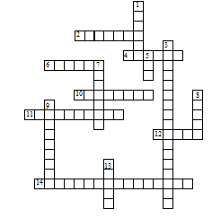
2) Разгадайте ребусы.
За каждый правильно разгаданный ребус начисляется 3 балла.

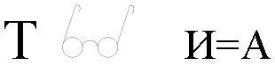 (точка)
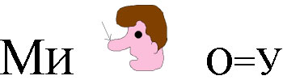 (минус)
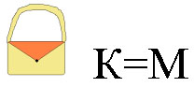 (сумма)

- Станция «Головоломкино».
- Найти пропущенные цифры. За каждую правильную цифру 2 балл, за неправильную штрафной 1 балл. Команда может работать вместе, может разбиться на группы. Время 4 минуты.

а) 17*34 б) 57*21 в) 4*3 г) 14** *7
+ - * **5 **
2*52* *41** 2* * *
39755 13039 *83 *1
*** 0
****
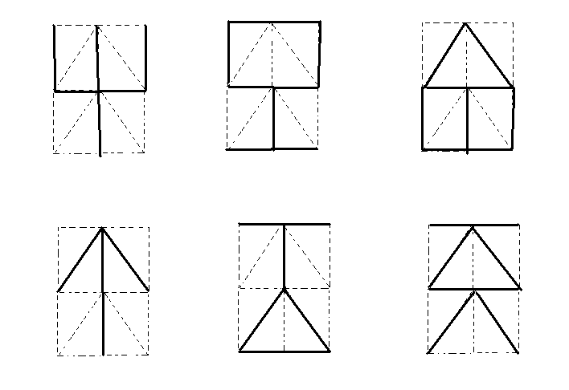
- Разгадать шифр. Работает вся команда. Индексы на конверте вместе с зеркальном отражением. За выполненное задание 2 балла (Ответ: 4 5 6 1 2 3).
IV. Станция «Геометрическая».
- Собрать квадрат из предложенных деталей. За правильно сделанный рисунок 3 балла, за невыполненное задание 1 штрафной балл. На обдумывание 2 минуты.

- Сосчитать количество треугольников и четырехугольников. За правильные ответы по 2 балла, за неправильные ответы по 1 штрафному баллу. (Ответ – 13 треугольников; 5 четырехугольников).
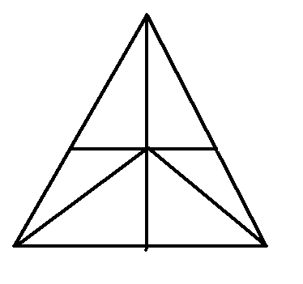

- Станция «Математический словарь».
- Написать математические термины на заданные буквы. Время на выполнение задания − 2 мин. Можно предложить буквы С, К, П. За каждое слово – 1 балл.
- Найди в словах числительное. За каждое найденное числительное − 1 балл.
Опять Родина встречает зиму. Припять покрылась льдом. Много снегу подвалило. Стрижа едва ли увидишь. Сорока собирает отбросы. Припасы на зиму люди хранят в подвалах. Патрикеевна мышкует. В парке одинаково подстриженные деревья припорошены снежком. Лыжники в трикотажных костюмах не боятся морозов. Мил ли он нам, этот мороз? Да, по-настоящему мил и дорог!
- Подведение итогов.
В маршрутных листах подсчитывается общее количество баллов. Объявляются победители.

Приложение №1

Станции | № кабинета | Кол-во заработанных баллов | Кол-во штрафных баллов | Сумма баллов
Станция «Занимательная»
Станция «Головоломкино»
Станция «Геометрическая»
Станция «Математический словарь»
ИТОГ

Приложение №2

По горизонтали: 2. Единица с шестью нулями. 4. Единица площади, равная 10000 м². 6. Отрезок, соединяющий центр окружности и любую точку на ней. 10. Суммы длин всех сторон многоугольника. 11. Дробь, у которой числитель меньше знаменателя. 12. Знак, используемый для записи числа. 14. Закон сложения: а + b = b + а.
По вертикали: 1. Фигуры, совпадающие при наложении. 3. Закон умножения (а + b)с = ас + bс. 5. Прямоугольный параллелепипед, у которого все ребра равны. 7. Название отрезков, из которых состоит треугольник. 8. Единица масс, равная 1000 кг. 9. Равенство, содержащее неизвестное. 13. Третий разряд любого класса.

Приложение №3

Приложение №4

а) 17*34 б) 57*21 в) 4*3 г) 14** *7
+ − * **5 **
2*52* *41** 2* * *
39755 13039 *83 *1
*** 0
****

Приложение №5
Приложение №6

Приложение №7

Приложение №8

Опять Родина встречает зиму. Припять покрылась льдом. Много снегу подвалило. Стрижа едва ли увидишь. Сорока собирает отбросы. Припасы на зиму люди хранят в подвалах. Патрикеевна мышкует. В парке одинаково подстриженные деревья припорошены снежком. Лыжники в трикотажных костюмах не боятся морозов. Мил ли он нам, этот мороз? Да, по-настоящему мил и дорог!

Литература:
- Игнатьев Е. И. В царстве смекалки, или Арифметика для всех. – М.: ООО «Издательство АСТ»: ООО «Издательство Астрель»: ООО «Трансзиткнига», 2004;
- Игнатьев Е. И. Математическая смекалка. Занимательные задачи, игры, фокусы, парадоксы. – М., Омега, 1994;
- Фарков А. В. Внеклассная работа по математике. 5-11 классы. – М.: Айрис-пресс, 2007.
Интернет ресурсы:
- http://armmatem.ucoz.ru
- http://fefelova.ucoz.ru
- http://festival.1september.ru

